Красноперова Валентина Ивановна, учитель русского языка и литературы
МБОУ «СОШ №88 имени А. Бородина и А. Кочева»

Эссе « Я - учитель»
Тишина. Утихли ребячьи голоса. Проверена последняя тетрадь ученика. Вот прошёл ещё один день моей школьной жизни. Тетради… Я перебираю в памяти работы ребят, отмечаю, кому и над чем нужно ещё поработать. Почему-то трудно идёт тема «Сложное предложение», «Прямая речь» в 5 классе. Новый класс, новые испытания для меня как для педагога. Поднимаю глаза и смотрю в окно. Декабрь. Зима уже вступила в свои права. Идёт снег, тихо падают снежинки, маленькие, большие. Они все разные.
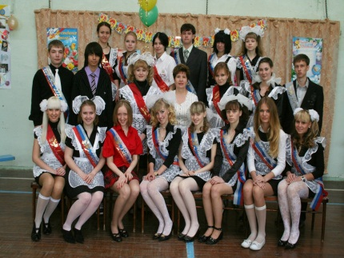
Светло-пушистая,
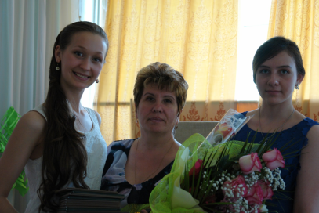
Снежинка белая,
Какая чистая,
Какая смелая!
…
Но вот кончается
Дорога дальняя,
Земли касается,
Звезда кристальная.
Неожиданно приходит мысль: мои ученики похожи на эти снежинки, а мне нужно сохранить, как учителю, чистоту души ребёнка, развить смелость и решительность, сделать так, чтобы снежинки стали яркими «Звёздами кристальными».
И вот уже встают в ровный ряд не снежинки, а задачи, которые я должна выполнить сегодня, организуя современный урок с точки зрения системно -деятельностного подхода: не просто вооружить ученика фиксированным набором знаний, а сформировать у него умение и желание учиться всю жизнь, работать в команде, научить самостоятельно добывать знания и применять их на практике, формулировать собственную точку зрения и уметь её аргументировать.
Переход на ФГОС принёс новую типологию урока. Были моменты, когда казалось, что я не смогу сконструировать урок, выдвинуть цели, соблюсти этапы урока, что ничего не получится, и опускались руки. Но помогала вера в себя и огромное желание учить. И вот девять этапов урока «открытия» нового знания освоены. Начало урока, и главная задача первого этапа — создать такие условия, чтобы ученик внутреннее собрался, подготовился и нацелился на «покорение новых вершин». Учитель в эту минуту дирижёр,
который настраивает учеников на успешную работу, проявляя смекалку и хитрость. В ход идёт и графический диктант, и рифмованное начало, и языковая разминка «закончи фразу» и др. Следующий этап - актуализация и фиксирование индивидуального затруднения в пробном действии. Затем наступит такой момент, когда ученики получат задания, для решения которого не достаточно имеющихся умений. В совместной работе с учениками выявляется причина затруднения, определяется проблема. Сейчас я ощущаю себя настоящим учителем, творцом, а дети, вовлеченные в процесс обучения, в процесс постановки целей урока, темы урока, погружения в тему, а затем и оценке результатов своей деятельности (рефлексии), первооткрывателями.
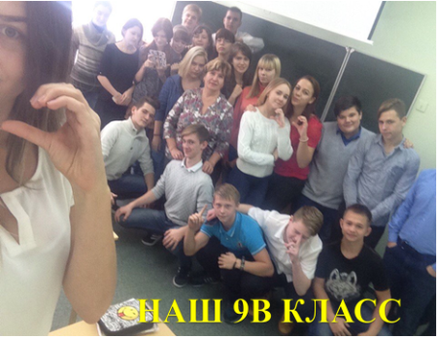
Я люблю свою профессию. Вот уже 30 лет я переступаю порог родной школы. Время летит быстро. А так хочется, чтобы моя школьная жизнь, прожитая вместе с коллегами и учениками, не прошла бесследно, чтобы мои знания оказались полезными и востребованными, и здесь мне помогает в работе творческий подход.
Творческий подход в работе педагога – это непрерывный процесс постоянного совершенствования. Только творчество педагога направлено не на создание нового, а на развитие существующего. Я всегда уделяю большое внимание развитию речи учащихся и хочу научить детей грамотно писать и говорить, породить в них потребность думать, спорить, отстаивать свою точку зрения. Очень люблю уроки литературы в старших классах. Где, как не на уроках литературы, можно говорить о вечных ценностях: доброжелательности, порядочности, милосердии, благородстве, предательстве, лжи? У меня есть замечательные помощники — самые лучшие герои произведений мировой литературы. Главное на уроке - вдохновение. У В. Даля написано: « Вдохновлять - воодушевлять, воспламенять, пробуждать духом и делать способным к высшим проявлениям духовных сил». Именно это качество, по - моему, является одним из главных качеств учителя. Отшлифовывать грани чистых снежинок - учеников, совершенствовать их знания, превращая в «Звёзды», вдохновляя на творчество, - это счастье для педагога.
Творчество учителя необходимо и во внеклассной работе. Мне кажется, это продолжение урочной деятельности. Только здесь, в непосредственной, раскрепощенной обстановке, дети начинают по-настоящему увлекаться предметом. Ведь движущей силой внеклассной деятельности выступает интерес, желание попробовать себя в роли художника, актера, режиссера, сценариста и т. д. Во внеклассной работе более откровенно само общение (межличностное, познавательное, художественное, творческое). В процессе этой работы создаются особенные отношения между учеником и учителем – более дружеские, их отличает открытость и неформальность, возникающие в атмосфере подлинного сотворчества. Иной учащийся и раскрывается перед учителем именно во время внеурочных занятий.
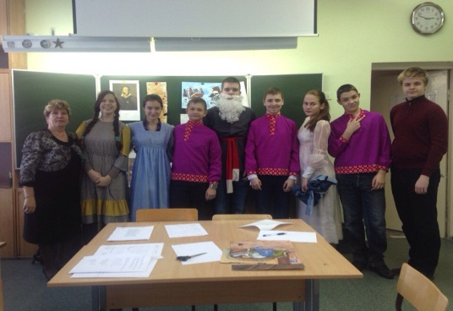
Падает снег, но вот налетает ветер, он то собирает снежинки вместе, то их разбрасывает. Сейчас мне вспомнились фольклорные праздники «Осенние посиделки», где я уже не учитель, а сказочный герой, с шумом и криком врывающийся в класс. «Дожи́нки» — восточнославянский обряд завершения жатвы, который включал в себя ритуалы, связанные с дожиночным снопом, ритуал «завивания бороды» и праздничную трапезу.
На обряд приносили сноп пшеницы, украшали его, сноп был в виде девушки в русском сарафане. Две команды ребят, соревнуясь, показывали элементы обряда, читали стихи, танцевали. «У каждой птицы своя песня» - это праздник, на котором выявлялось значение образа птицы в славянорусском этносе. Птицы у нашего народа всегда символизировали свободу и счастье. Ученики рассказывали о птицах легенды, сказки, пословицы, поговорки, заклички. Родители пекли на праздник "жаворонков" - печенье, с которым дети выбегали и кричали заклички: "Жаворонки, жавороночки! Приносите нам Весну-красну, солнышко, тепло гнездышко". Наградой для меня за мой труд были горящие и понимающие глазa учеников, эмоции родителей. Здесь было творчество и тесное сотрудничество: учитель - ученик – родитель.
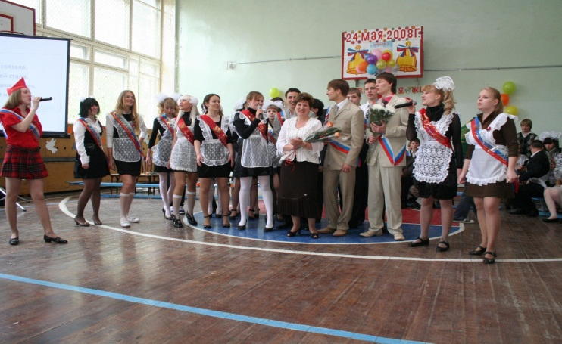
Мне кажется, для развития творческого потенциала необходимо применять: ИКТ, творческие исследования, игровые технологии, технологию проблемного обучения, доверительные беседы, учебные экскурсии, наблюдения, практические работы, работу со словарями и схемами, использование групповой работы, технологию развития критического мышления (кластеры, синквейн), которые вовлекают детей в познавательную деятельность, заставляют их мыслить, анализировать, эффективно работать и делать самостоятельные выводы.
Вновь читаю стихотворение К. Бальмонта «Снежинки». Поэт любуется снежинкой, гордится ею. Такая маленькая, но такая смелая! Полёт снежинки описан как путь с огромным количеством препятствий маленького, но очень бесстрашного существа. Поэт переживает за снежинку, беспокоится, что она не сможет долететь до земли, и радуется, когда маленькая путешественница оказалась в безопасности.
Размышляя обо всём, гляжу на падающие снежинки и прихожу к выводу, что я – счастливый человек: у меня есть любимая профессия, я люблю детей, верю в каждого из них, верю, что мои снежинки-ученики превратятся в Звёзды, сияющие чистотой.
Я - учитель! В моих руках не только тетради, в моих руках - сердца и умы детей.

